ИСПАНИЯ

ОСТРОВ ГРАН КАНАРИЯ, миниатюрният континент на Тропика на Рака
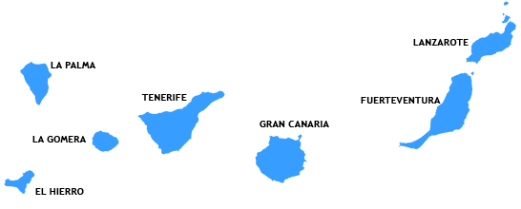
САМОЛЕТНИ ПОЧИВКИ – 2016
ОСТРОВ ГРАН КАНАРИЯ - ЕДНО ОТ НАЙ-СЛЪНЧЕВИТЕ МЕСТА В СВЕТА, НАСЛАДЕТЕ СЕ НА ВЕЧНОТО ЛЯТО!
ЗА ВТОРА ПОРЕДНА ГОДИНА
МЕЧТАЕТЕ ЛИ ЗА ЛЯТО И СЛЪНЦЕ?
Над 1000 мили на юг от Иберийския полуостров на Испания, на географската ширина на „Тропика на рака” и само на 100 км от Африка, в Атлантическия океан се намират 13 острова, наречени от древните римляни „Острови на щастливите”, а днес – Канарски острови.
Най - посещаваният, разнообразен и слънчев между всичките седем Канарски острови, на 2000 мили на юг от Испания – това е ОСТРОВ ГРАН КАНАРИЯ. Тук ще откриете чудесна комбинация между превъзходни плажове, 10-метрови пясъчни дюни, исторически паметници от времето на Колумб, неповторима природа и най - вече много слънце, защото екзотичният остров е на 100 км в океана от пустинята Сахара.
И защото остров Гран Канария е най - невероятният и южен остров в Европейския съюз, всяка година тук на 160 -те пясъчни плажа почиват целогодишно над 3.5 млн. туристи.

Бихте искали да сте един от тях?
Тогава изберете нашата самолетна почивка на остров Гран Канария!

Кога? Две гарантирани дати и потвърдено провеждане: 28.04. – 05.05.2016 г. за Великденската и Майска ваканция и следваща дата от 13.07. – 19.07.2016 г.
Как ? С нашите самолетна групи от/до София и водач на български език.
Настаняване в хотел Beverly Park 3*:
Период | Брой  нощувки | На турист  в двойна стая | Намаление за 3-ти възр. | Намаление за дете 2-7.99 г. с 2-ма възр. | Намаление за дете 8-13 г. с 2-ма възр. | Доплащ. за единична стая | доплащане на турист за целия период за изглед океан
НОВО! ПАКЕТНИ ЦЕНИ ЗА ЗАПИСВАНИЯ СЛЕД 26.01.2016 г.
28.04.-05.05.16  МАЙСКИ  ПРАЗНИЦИ | 7 | 1645 лв.  1695 лв. | 65 лв. | 330 лв. | 170 лв. | 210 лв. | 63 лв.
ПАКЕТНИ ЦЕНИ /РАННИ ЗАПИСВАНИЯ до 20.02.2016 г./
13.07.-19.07.16 | 6 | 1644 лв. | 70 лв. | 354 лв. | 174 лв. | 154 лв. | 54 лв.
За дата 13.07. ДОПЪЛНИТЕЛНА ОТСТЪПКА ОТ 40 лв. за записвания до 20.02.2016 г.

Настаняване в хотел IFA Dunamar 4*:

Период | Брой  нощувки | На турист в двойна стая | Намаление за 3-ти възр. | Намаление за дете 2-11.99 г. с 2-ма възр. | Доплащ. за единична стая
НОВО! ПАКЕТНИ ЦЕНИ ЗА ЗАПИСВАНИЯ СЛЕД 26.01.2016 г.
28.04.-05.05.16  МАЙСКИ  ПРАЗНИЦИ | 7 | 1920 лв.  1880 лв. | 125 лв. | 310 лв. | 275 лв.
ПАКЕТНИ ЦЕНИ /РАННИ ЗАПИСВАНИЯ до 20.02.2016 г./
13.07.-19.07.2016 | 6 | 1825 лв. | 130 лв. | 265 лв. | 220 лв.
За дата 13.07. ДОПЪЛНИТЕЛНА ОТСТЪПКА ОТ 40 лв. за записвания до 20.02.2016 г.

Пакетната цена включва:
• самолетен билет София – Барселона - Лас Палмас (остров Гран Канария) – Барселона – София с комбиниран полет на Bulgaria Air/испанска авиокомпания за дата 28.04.2016 г. и за дата на тръгване 13.07.2016 г. изцяло полет на испанска авиокомпания през Барселона;
• всички летищни и горивни такси;
• 7/6 нощувки със закуска в избрания хотел: Beverly Park 3* или IFA Dunamar 4*
• 7/6 вечери на шведска маса (за хотел Beverly Park + 250 мл вино или бира или безалкохолна напитка + ½ литра вода);
• трансфер летище – хотел - летище;
• медицинска застраховка за периода на пътуването с асистанс на ЗД „Евроинс“ с покритие
5 000 EUR;
• водач на групата на български език.

Пакетната цена не включва:
- допълнителни екскурзии на бълг. език;
- доплащане за мед. застраховка за лица над 65 г. – 7.00 лв., над 70 г. – 14.00 лв.

Полетно разписание програма 7 нощувки
28.04.2016 - Полет FB477 13:40 Sofia (SOF) – 15:40 Barcelona (BCN)
Полет VY3000 21:40 Barcelona (BCN) – 00:05 Gran Canaria (LPA), самолет тип A321
05.05.2016 – Полет VY3001 07:00 Gran Canaria (LPA) – 11:05 Barcelona (BCN), самолет тип A321
Полет FB478 16:30 Barcelona (BCN) – 20:20 Sofia (SOF)
Всеки турист има право на 1 брой регистриран багаж, който да не надвишава 23 кг и 1 брой ръчен багаж до 10 кг с размери 55 см х 40 см х 20 см.

Полетно разписание програма 6 нощувки
13.07.2016 - Полет VY7637 04:10 Sofia (SOF) – 06:05 Barcelona (BCN)
Полет VY3002 12:10 Barcelona (BCN) – 14:35 Las Palmas (LPA)
19.07.2016 – Полет VY3003 15:25 Las Palmas (LPA) – 19:30 Barcelona (BCN)
Полет VY7636 23:45 Barcelona (BCN) – 03:30 Sofia (SOF) +1

Всеки турист има право на 1 брой регистриран багаж, който да не надвишава 23 кг и 1 брой ръчен багаж до 10 кг с размери 55 см х 40 см х 20 см.

Т У Р И С Т И Ч Е С К А П Р О Г Р А М А за дата на тръгване 28.04.2016 г. – 7 нощувки

1 ден – София – Гран Канария с комбиниран полет на Bulgaria Air и испанска авиокомпания през Барселона. Излитане в 13.40 ч. (полетът не е директен, но е с удобна връзка). Кацане на остров Гран Канария в 00.05 ч. Трансфер до избрания хотел. Настаняване в хотел BEVERLY PARK – 3*** или IFA DUNAMAR – 4**** – по избор. Вечеря-сух пакет. Нощувка.
2-7 ден - Закуска. Плаж и възможност за допълнителни екскурзии. Вечеря. Нощувка.
8 ден – Ранна закуска или сух пакет. Трансфер до летището. Отпътуване от Лас Палмас в 07.00 ч. Кацане на аерогара София в 20.20 ч.
Т У Р И С Т И Ч Е С К А П Р О Г Р А М А за дата на тръгване 13.07.2016 г. – 6 нощувки

1 ден – Полет София – Гран Канария в 04.10 ч. (полетът не е директен, но е с удобна връзка през Барселона). Кацане на остров Гран Канария в 14.35 ч. Трансфер до избрания хотел. Настаняване в хотел BEVERLY PARK – 3*** или IFA DUNAMAR – 4**** – по избор. Вечеря. Нощувка.
2-6 ден - Закуска. Плаж и възможност за допълнителни екскурзии. Вечеря. Нощувка.
7 ден - Закуска. Свободно време до обяд. Трансфер до летището. Отпътуване от Лас Палмас в 15.25 ч. Кацане на аерогара София в 03.25 ч.

Описание на HOTEL BEVERLY PARK - 3*** (www.beverlyparkhotel.es):
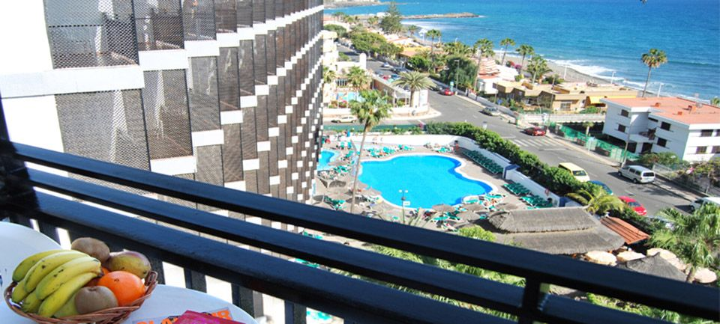
Местоположение: На 50 м от брега на океана, до плажа в най – известния курорт Плая де Инглес, в оживената зона между 2-та съседни най - големи курорта на острова Плая дес Инглес и Сан Агустин.
Обзавеждане на хотела: 5-етажна сграда с 497 стаи и 3 асансьора, 2 ресторанта, пицария, няколко бара, спортна програма и анимация, детски парк, детски клуб, сауна, масаж, фризьорски салон, малък супермаркет, място с игрални автомати и интернет стая. В субтропичната градина има 3 басейна със сладка вода за възрастни и 2 басейна за деца (всички басейни се отопляват през зимата), детска пързалка, слънчева тераса с 2 джакузита, шезлонги и чадъри, бутик.
Стандартна стая: климатик, телефон, сателитна TV, баня/WC, балкон или тераса с изглед към улицата или към морето (доплащане). Настаняване на макс. 3 туристи.
Спорт: 2 тенис корта, мини голф игрище, детско игрище, велосипеди под наем (на рецепцията), тенис на маса, билярд, танцова зала.
Храна: полупансион: закуска + вечеря на богата шведска маса и НОВО за вечерите: по избор 250 мл вино/ 1 бира или безалкохолна напитка + ½ литра трапезна вода.
Магазини: хотелът се намира на 300 м от търговския център Tropikal, 1 км от центъра на курорта Сан Агустин, 1.5 км от центъра на най - известния курорт Плая дес Инглес и търговските центрове Kasbach, Metro и Jumbo. На 50 м от хотела има спирка на градския автобус, който свързва 2-та курорта.
Плаж: на 100 м от хотела се намира малък плаж със сив пясък. До известните пясъчни дюни се стига 15 мин. пеша по прекрасна пешеходна алея.

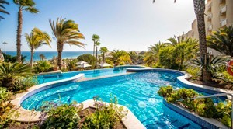
Описание на HOTEL IFA DUNAMAR – 4**** (www.lopesan.com):
Местоположение: Хотел от престижна международна верига, в южната част на острова, на 35 км от летището. Хотелът има изключително удобно разположение: на крайбрежната алея в най - големия курорт Плая дес Инглес, почти в центъра на курорта и директно до известния му плаж със златист пясък.
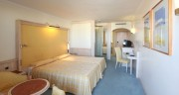
Обзавеждане на хотела: 2 сгради с 273 стаи, входна зала с рецепция и интернет кът, ресторант, пиано бар с изглед към Атлантическия океан, жива музика, бар с танци. В тропическата градина има 3 басейна за възрастни /1-ият се отоплява през зимата/, джакузи, 2 бара при басейните, слънчева тераса с шезлонги и чадъри. Гостите на хотела имат на разположение терапевтичен център със сауна, турска баня и фитнес център, козметични грижи и масажи.
Описание на стандартна стая /16 кв.м/, за която е цената/: климатик, телефон, сат-TV, баня/WC и сешоар, малък хладилник /при поискване/, минибар с доплащане/, трезор, балкон или тераса. Настаняване на макс. 3 туристи.
Спорт: фитнес салон, на плажа - възможност за водни спортове. На 3 км от хотела се организира курс за подводно плуване, а хотелът осигурява допълнително и курсове по голф на игрищата Maspalomas Golf /2.5 км/ и Salobre Golf /4 км/.
Храна: закуска + вечери на шведска маса, 2 пъти седмично на вечеря има тематична шведска маса, 1 път седмично – Гала вечеря.
Магазини: до хотела се намират много магазини и заведения, търговски център на около 300 м.
Плаж: пясъчният плаж Плая дес Инглес със светъл пясък е отделен от хотела само от плажната алея.
Описание на допълнителните екскурзии:
1. Разходка с „жълтата подводница“ от пристанището Пуeрто Моган, полудневна с автобус и подводница. В цената се включва транспорт от хотела до пристанището и обратно и билет за „жълтата подводница“.
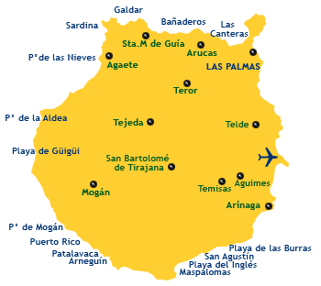
Цена преди отпътуване: възрастен - 38 €, деца до 12 год. – 19 €, на място: възрастен - 46 €, деца до 12 г. – 23 €. Минимален брой: 35 туристи Забележка: при недостигнат минимален брой от 35 туристи, екскурзията се провежда чрез включване на записаните туристи към друга група с водач на английски, немски или испански език.
Тръгването е от хотела, като пътуването е на запад към пристанище Пуерто Моган, наречено още „Канарската Венеция“. „Жълтата подводница“ е построена във Финландия, а другата такава подводница плува около остров Тенерифе. Независимо че подводницата е проектирана за достигане на дълбочина 60 м, то потапянето в океана започва от дълбочина 10 м и свършва на дълбочина 25 м. Тръгването е в определени часове от деня. Маршрутът на подводницата минава покрай разбити от морската буря и потопени рибарски кораби от преди 18 години. Светлината на дъното на океана е естествена, като не се използват рефлектори. Плувате в пясъчната област над дъното, което е формирано от някогашна вулканична дейност. Тук може да видите и различни форми на живот – многобройни водни растения. Ако имате късмет, към подводницата може да се приближи голяма костенурка или пък защо не някоя акула. Дъното е проекция на вулканичните склонове, които под водата имат друго очарование. Преди началото на екскурзията и след нея има предвидено свободно време за разходка из пристанището Пуерто Моган.
2. Целодневна автобусна екскурзия „Северен тур“ и едни от най - интересните забележителности на остров Гран Канария – автобус. Цената включва обяд и екскурзовод на бълг.език.
Цена преди отпътуване: възрастен - 54 €, деца до 12 год. – 27 €, на място: възрастен - 64 €, деца до 12 г. – 32 €. Минимален брой: 15 туристи
Екскурзията започва от южната страна на острова. Първа спирка на Калдера де Бандама – кратер на угаснал вулкан, откъдето ще се разкрие пред вас панорамна гледка към най - старото голф игрище на острова. Продължаваме към втория по големина град на остров Гран Канария – Арукас, известен с производството на ром и ликьори. Ще имате възможност да ги дегустирате и закупите в местните локали и магазинчета и да посетите главната църква, която е умалено копие на Саграда Фамилия в Барселона. Продължаваме към следващата спирка от екскурзията – северната провинция Терор – религиозната столица на Гран Канария. В ранния следобед е предвиден обяд в местен ресторант. По време на обратния път към хотела завършваме с панорамни снимки и впечатляваща гледка към дюните на Маспаломас.
3. Полудневна екскурзия в столицата Лас Палмас, автобус
Цена преди отпътуване: възрастен - 36 €, деца до 12 год. – 18 €, на място: възрастен - 44 €, деца до 12 г. – 22 €. Минимален брой: 15 туристи

Тази екскурзия е за любителите на исторически и архитектурни паметници. Посещават се къщата на Христофор Колумб – „музеят на Колумб“, Катедралата и старите квартали на Лас Палмас –Вегета и Триана. Следва спирка за панорамна гледка над града. Предвидено е свободно време за пазаруване в най - големия търговски център „Las Arenas”, който се намира в началото на най - дългия плаж Лас Кантерас или за разходка по крайбрежния булевард.
Забележка: входните такси се заплащат отделно и на място: музеят на Колумб – 2.00 евро билет за група над 7 туристи, Катедралата – 3.00 евро /няма намаление за група/.

4. Еднодневна класическа екскурзия до остров Тенерифе и най – високия връх Тейде, автобус+кораб, местен екскурзовод на немски, английски и испански език, включен обяд. Цена преди отпътуване: възрастен - 96 €, деца до 12 год. – 56 €, на място: възрастен - 108 €, деца до 12 г. – 60 €. Минимален брой: 10 туристи. Задължително да се носи документ за самоличност!
За пътуването до съседния остров Тенерифе обикновено се използва корабче тип Jet-Foil. Закуската е сух пакет, отпътуването от хотела е в 06.20 ч. и се продължава с ферибот от пристанище Лас Ниевес /Агаете/. Най - интересната част от тази екскурзия е възможността да видите връх Пико де Тейде от подножието му. Ще имате възможност да посетите вулканичната зона в националния парк Лас Канядас дел Тейде и известната аграрна област Оротава с много бананови плантации. Отличната местна канарска кухня ще вкусите в местен ресторант, където е предвиден обяд. Следва свободно време за разходка в най - стария и втори по големина курорт – Пуерто де ла Крус.

5. За децата:
AQUALAND – най - големият воден парк на острова със специална част за деца с много пързалки и тобогани. Има възможност и за мини голф.
Цена: възрастен - 28 €, деца от 2 до 12 год. – 19 €.
Цената включва само входен билет, но не включва трансфер.
Препоръчваме: кърпа за глава, слънчеви очила, слънчево защитен крем.

PALMITOS PARK - мястото, където ще видите над 200 вида птици, десетки хиляди растения, уникални атракции с папагали и орли, впечатляваща градина с кактуси, делфинариум, както и най- голямата колекция от орхидеи на Канарските острови.
Цена: възрастен – 30 €, деца от 5 до 10 год. – 22 €, деца от 3 до 4 год. – 9.50 €
Цената включва само входен билет, но не включва трансфер.

От търговски център Tropical тръгва автобус № 10 (~4 EUR) до AQUALAND и PALMITOS PARK

*Забележка: Плащането на всички допълнителни екскурзии се извършва в лева, в брой или по банков път по курс 1.96 лева за евро.
Интересни подробности за Канарските острови:
- от древността и до днес много историци приемат тези острови като остатък от потъналата Атлантида (според Платон богатата и щастлива Атлантида се намирала в Атлантическия океан, на запад от Гибралтар и била разрушена от приливни вълни след ужасяващо земетресение).
- първите жители на Канарските острови се наричали “гуанчи”. Били високи, със светла кожа, най - често със сини очи и светлокоси. Може да видите как са изглеждали в музея Канарио в столицата Лас Палмас. Загадка е как през II век пр.н.е. „гуанчите” са се появили на Канарите, тъй като няма доказателство, че са имали лодки и че са плавали. И в съвременния език има някои думи от „гуанчите”: tamadaba, timanfaya, Teide, Tytheroygata.
- първи европейски завоевател на част от Канарските острови e генуезкият мореплавател Lanzarotto Marcello. След него на островите бил нормандският барон Хуан до Бетанкурт, който ги завоювал в полза на испанския крал. Голямата морска битка между испанци и португалци завършила с подписване на договор (alcacovas) в полза на испанците, а в 1495 г. завършило окончателното им превземане, като последен бил превзет остров Ла Палма и части от Тенерифе. Резултатът бил масовото избиване на гуанчите.
- в 1492 г. Колумб е живял на два от островите: Гран Канария и Ла Гомера. За престоя му може да научите от експозицията, която се намира в Casa Colon в столицата Лас Палмас.
- испанската гражданска война /1936 г./ е свързана с Канарските острови. Защо? Защото в горите на Eсперанса, Франко събрал поддръжниците си и договорили преврата, а след 3 години армията му превзела цяла Испания. Като реверанс към Канарските острови, малко след това той построил магистрала на остров Тенерифе. Информация за тези събития може да чуете на някои от допълнителните екскурзии.
- в 1972 г. Канарските острови стават безмитна зона. От 1978 г. имат автономия, а от август 1982 г. стават автономна държава в рамките на Испания и правомощията по управлението са разделени между столицата на остров Гран Канария – Лас Палмас и столицата на Тенерифе – Санта Крус. Сега в Санта Крус де Тенерифе се намират сградата на Парламента и половината от Министерствата, тук се избира Президентът, а в град Лас Палмас де Гран Канария се намират сградата на Правителството, Върховният съд и другата половина от Министерствата.
Необходими документи: лична карта или задграничен паспорт; няма визови, санитарни и медицински изисквания.
Минимален брой за осъществяване на екскурзията: 30
Начин на плащане: депозит – 750 лв., доплащане – до 30 дни преди отпътуване.
Застраховка „Отмяна от пътуване“: предоставяме възможност за сключване на допълнителна застраховка “Отмяна на пътуване” по чл. 80, ал. 1, т.14 от Закона за туризма, покриваща разходите за анулиране на пътуването, за съкращаване и прекъсване на пътуването, поради здравословни причини на пътуващия, негови близки, неотложно явяване на дело, съкращаване от работа и др. Стойността на застраховката се изчислява на база крайна дължима сума по договора, като има значение и възрастта на Потребителя. В зависимост от възрастта на туриста стойността на застраховката е между 3% и 8% върху крайната дължима сума по договора за организирано пътуване.
Туроператор “ТА Мондел Травел” е застрахована по смисъла на чл. 97, ал.1 от Закона за туризма в застрахователна компания АЛИАНЦ БЪЛГАРИЯ със застрахователна полица № 13160153000000034/30.06.2015 г.

